

**SCHOOLONDERSTEUNINGSPROFIEL**

**SCHOOLJAAR 2015-2016**

**Basisschool Ibn-i Sina**

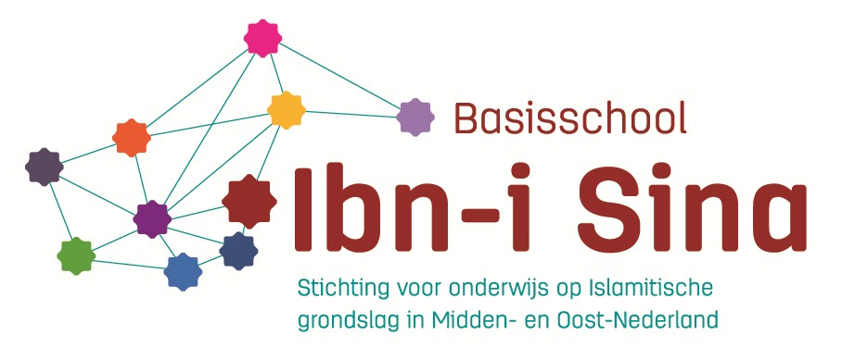

**Voorwoord**

Voor u ligt het Schoolondersteuningsprofiel (SOP) van basisschool Ibn-i Sina.

Iedere school stelt een SOP op, dit is een wettelijke verplichting. In dit profiel beschrijft de school

* het niveau van de basisondersteuning,
* welke extra ondersteuning de school kan bieden,
* hoe deze ondersteuning is georganiseerd en
* wat de ambities zijn.

De school moet minimaal de basisondersteuning die in het samenwerkingsverband is afgesproken realiseren. De basisondersteuning is vastgelegd in het ondersteuningsplan van het samenwerkingsverband en geeft aan wat de school met de haar daartoe beschikbare middelen zelf moet kunnen organiseren. Extra ondersteuning is alle ondersteuning die gegeven wordt maar die niet binnen de basisondersteuning valt.

Het ondersteuningsprofiel is onderdeel van een breder kader met de overkoepelende term

Passend Onderwijs. Passend Onderwijs heeft als doel de kwaliteit te verbeteren van de scholen om zo te zorgen voor goed onderwijs voor alle leerlingen. Passend Onderwijs is de manier van werken waarop onderwijs aan leerlingen (ook leerlingen die extra ondersteuning nodig hebben) wordt georganiseerd.

Het SOP is een ontwikkelingsdocument en wordt jaarlijks geactualiseerd. De Medezeggenschapsraad (MR) heeft adviesrecht op het SOP.

**Inhoudsopgave**

**Algemene gegev**ens **4**

**Basisondersteuning** **5**

Analyse monitor basisondersteuning 5

**Specifieke kennis en kunde** **6**

Specifieke deskundigheid 6

**Extra ondersteuning** **7**

Keuzes in organisatie 7

Mogelijkheden en grenzen 7

**Ambities 8**

Ambities korte en lange termijn 8

Bijlage

Eindrapportage monitor

**Algemene gegevens**

|  |  |
| --- | --- |
| **Schooljaar 2015-2016** | |
| School | Ibn-i Sina |
| Locatie * |  |
| Brinnummer | 24FE |
| Bestuursnummer | 31076 |
| Schoolgroep en/of percentage gewichtsleerlingen | 56% |
| Adres | Agnietenstraat 227 Arnhem |
| Telefoon | 026-4428599 |
| Naam directeur | Henk van der Weide |
| e-mail directeur | h.vdweide@simonscholen.nl |
| Naam locatieleiding |  |
| Naam ib-er | José Schmidt en Myra Verhoeven |
| Aantal groepen per 1/10/2014 | 8 |
| Aantal leerlingen per 1/10/2014 | 122 |
| Subregio | Arnhem-Noord |

*\*Indien een locatie zelfstandig een ondersteuningsprofiel opstelt, dan hier de locatie vermelden.*

**Basisondersteuning**

|  |
| --- |
| **Analyse monitor basisondersteuning**   * Wat betekent de uitkomst van de monitor van 2014-2015 voor de school? * Wat valt op? * Welke ontwikkeling heeft de school tot nu toe doorgemaakt? * Welke ambities zijn waargemaakt? |
| De school heeft een effectieve interne zorgstructuur en heeft continu zicht op de ontwikkeling van leerlingen. Doormiddel van het LOVS/ datamuur/ diepteanalyses.  We werken met groepsoverzichten en - plannen (rekenen, technisch lezen, begrijpend lezen en gedrag). Er wordt lesgegeven volgens het directe instructiemodel.  In 2014 is er een start gemaakt met passend onderwijs.  Aandachtspunten voor onze school.  - Voor leerlingen die een passend curriculum nodig hebben maken we vanaf juni 2015 gebruik van het OPP van het Passendwijs  - Het personeel stemt het onderwijsaanbod af op de onderwijsbehoefte van de leerlingen en hun verschillende leerstijlen.  - Het personeel stemt de aangeboden leerinhouden af op verschillen in ontwikkeling tussen leerlingen.  - Het personeel stemt de verwerking af op verschillen in ontwikkeling tussen leerlingen.  - Er wordt aangesloten bij de ontwikkelingsdoelen van de voorschoolse voorziening of de vorige school van de leerling.  - De school maakt samen met de leerling en de ouders afspraken over de begeleiding en wie waarvoor verantwoordelijk is.  - De school heeft een visie op leerlingenzorg die wordt gedragen door het team en beschreven is in het schoolplan. |

**Specifieke kennis en kunde**

|  |  |  |  |
| --- | --- | --- | --- |
| **Binnen de school is specifieke deskundigheid op het gebied van:** | | | |
| Aantal mede-werkers | Specifieke deskundigheid | Opleiding | Werkervaring |
| 2 | intern begeleiders | ja | ja |
| 1 | gedragscoördinator | ja | ja |
| 1 | rekencoördinator | ja | ja |
|  |  |  |  |
|  |  |  |  |
|  |  |  |  |
|  |  |  |  |
|  |  |  |  |
|  |  |  |  |
|  |  |  |  |
|  |  |  |  |

|  |
| --- |
| **Hoe is deze kennis en kunde het schooljaar 2014-2015 ingezet?** |
| De gedragscoördinator heeft m.b.v. een externe de vreedzame school ingevoerd.  De rekenspecialist heeft een schoolontwikkelingsplan gemaakt voor rekenen. Inzet automatiseren en invoering nieuwe methode WIG. |

**Extra ondersteuning**

|  |  |
| --- | --- |
| **Keuzes in de organisatie** | |
| Welke keuze heeft de school gemaakt t.a.v. de extra ondersteuning binnen de school | Hoe is de organisatie en wie voert dit uit? (Denk ook aan externe partners) |
| In het kader van passend onderwijs werkt de school nauw samen met de schoolcontactpersoon van PassendWijs. | In het zorgteam zitten:  - intern begeleiders  - schoolcontactpersoon  - jeugdarts  - wijkcoach  er kan gebruik gemaakt worden van de gedrags- en rekencoördinator |
|  |  |
|  |  |
|  |  |
|  |  |

|  |
| --- |
| **Grenzen en mogelijkheden:**  we gunnen elk kind een plek op onze school.  hoe graag we echter ook alle kinderen willen opvangen, er zijn nu en in de toekomst grenzen aan onze mogelijkheden. deze grenzen willen we specifiek aangeven omdat we sommige leerlingen tekort zouden doen, doordat we niet genoeg mogelijkheden en expertise hebben.  we denken hierbij aan kinderen met:  - taal/spraakproblemen  - motorische beperkingen  - opvoedings- en gedragsproblemen  - autisme  - grote leerproblemen |

**Ambities**

|  |  |
| --- | --- |
| **Wat zijn de ambities voor het komende jaar en de lange termijn**  **(max. 4 jaar) op het gebied van:**   * de basisondersteuning * specifieke kennis en kunde * extra ondersteuning. | |
| Korte termijn (1 Jaar) | - Invoeren Digitaal Handelingsprotocol Hoogbegaafdheid (DHH)  - Verfijnen directe instructie model. |
| Lange termijn (max. 4 jaar) | Voor verdere ambities: Zie schoolplan 2015-2019 |